

冰点渗透压测定仪

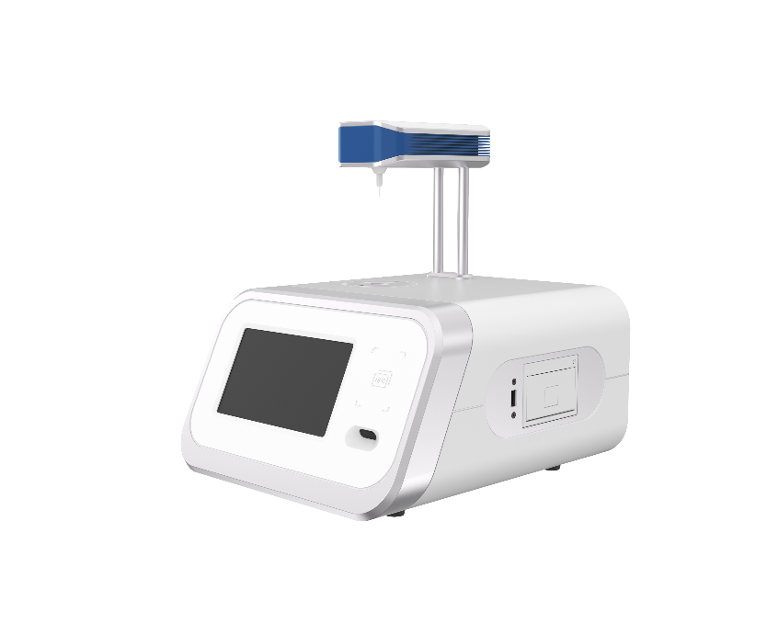

使用说明书

（使用前请仔细阅读说明书，有何问题请联系我司技术人员）

目 录
一、 安全警示 1
二、 概述 3
2.1仪器简介 3
2.2检测原理 3
2.3适用标准 3
2.4应用范围 3
2.5仪器特点 4
2.6仪器参数 5
三、 开箱检查 6
四、 仪器使用条件 7
4.1贮存条件 7
4.2使用条件 7
五、 仪器结构 8
六、 操作和使用方法 10
6.1操作前准备 10
6.2测量步骤 10
6.3校准步骤 11
七、 软件操作说明 12
7.1登录 12
7.2主页 13
7.3检测 15
7.4校准 18
7.5历史 19
7.6设置 23
7.6.1时间设置 23
7.6.2仪器设置 24
7.6.3打印设置 26
7.6.4上传设置 27
7.6.5网络设置 28
7.6.6用户设置 29
7.6.7语言设置 31
7.6.8关于 31
八、 常见错误信息及解决方法 33
九、 附录 36
十、 仪器维护 37
10.1日常使用 37
10.2仪器运输 37
10.3闲置维护 37
十一、 售后服务 38
11.1免责 38
11.2保修内容 38
十二、 声明 39

安全警示
- 在使用仪器之前，请仔细阅读“安全警示和注意事项”及本文档内容，以确保安全和正确的使用该仪器。
- 在遵守使用原则的情况下，可以增加产品的使用寿命，并可以避免发生危险。
- 以下为手册所提供的安全提示符：
 |  |  |  | 
禁止操作 | 注意安全 | 生物危害 | 当心中毒 | 危险废物
- 以下是安全警示和注意事项：
请勿将仪器在高温、高湿或灰尘多的地方存放或工作，以免造成仪器硬件故障。
避免强烈碰撞、震动，否则可能导致仪器损坏。在搬运过程中建议使用仪器原包装。
禁止仪器在有腐蚀性气体的空间中工作，以免造成电路系统的损坏。
请勿在湿手时拔插仪器电源线，以防止触电。
严禁将身体的任何部位放在升降系统下方，防止受伤。
仪器及设备不具备防水功能，应防止被水淋湿等情况发生；当水或其他液体不慎进入仪器时，请立即关闭仪器，并将电源插头从插座中拔出。
请勿擅自拆开仪器进行维修或更改其内部结构，以防事故及故障的发生。
请仔细阅读本手册，在掌握了仪器的各个功能及注意事项后，再进行操作。
在仪器使用过程中，如果出现硬件异常情况软件操作故障时，应尽快与厂家技术部门联系，请勿擅自对仪器进行维修、拆装。
当环境过热或整机发烫时，请立即关闭仪器，将仪器移动至适当温度的环境并等待机器冷却，否则可能造成机器不可逆损害。
请确保样品管垂直放置且贴合冷阱，升降系统下方无异物阻挡。
检测与校准时的各项参数选项必须一致，样品量必须一致，否则不保证结果准确性。
本仪器出厂单位为H₂O溶剂单位，即mOsmol/kg H₂O，不再显式标出，若需其它溶剂的溶液检测，请联系厂家。部分文本显示因屏幕大小限制可能以缩写形式存在。
检测过程中请尽可能保证环境温度稳定，以获取更稳定的结果。
每次测试前请保证移液枪头及机器探头清洁，关机前在探头放置空取样管，手动降下探头后断电。
非专业人员请勿随意更改仪器参数，仪器参数异常可能会导致检测流程无法完成或结果异常等现象。
对于可能的检测样品内容，探头在检测完成后会有微量残留，请严格保证对于危险生物、化学品的防护。

概述

2.1仪器简介
冰点渗透压检测仪基于冰点降低原理，采用先进的半导体制冷技术和高精度温度传感器，对溶液渗透压摩尔浓度快速、精准、可靠的测量。仪器配备高清触控屏，操作界面直观简洁，具备自动测量、结果存储、数据追溯及报告打印等多种实用功能。其测量结果严格符合《中国药典》及相关国际标准的要求，核心部件稳定耐用，确保了仪器在长期使用中的卓越重复性与再现性。本品是药品研发、生产质量控制及生命科学研究的理想工具，展现了国产高端分析仪器的先进水平。

2.2检测原理
本仪器采用国际通用的冰点下降法进行测量。其原理基于物理化学的依数性定律：溶液的渗透压与它的冰点下降值成正比。纯水的冰点为0℃，当水中溶解有溶质时，其冰点会相应下降。仪器通过高精度传感器测量样品溶液凝固点（冰点）的温度，并与纯水的冰点进行比较，计算出冰点下降值（ΔTf）。该ΔTf值经由仪器内置的算法直接转换为以mOsmol/kg为单位的渗透压摩尔浓度值。整个测量过程由仪器自动完成，结果准确可靠。

2.3适用标准
JJG 1089-2013《渗透压摩尔浓度测定仪》。
中华人民共和国药典：2025版。

2.4应用范围
本仪器广泛应用于需要精确测量液体渗透压摩尔浓度的各个领域。在制药行业，它是注射液、眼用制剂、滴鼻剂、血液透析液等药品关键质量属性（CQA）检测的必备设备，确保药品与生物体液的渗透压一致，保障用药安全。在生物技术领域，可用于细胞培养液、培养基、血清、疫苗、蛋白质制剂等的渗透压监控，为细胞生长提供最佳环境。此外，在临床诊断中，可用于尿液、血液等体液的渗透压分析；在食品饮料行业，可用于运动饮料、果汁等产品的品质控制；在化妆品行业，可用于高端护肤用品的配方研发与质控。其宽泛的样品适用性使其成为多行业实验室的重要分析工具。

2.5仪器特点
- 高精度测量：采用先进的热敏电阻技术，能够准确捕捉微小的温度变化，高精度样品探针及多位置温度监测精确控制超冷度、冷冻过程及样品测量，测量结果准确。
- 多功能性：支持多种溶液的测定，适用于临床实验室、普通内科、泌尿科、肾脏病科、儿科、妇科、血液过滤、血液透析、药房、重症监护室（ICU）、IVF、兽医学、法医学、植物学、生理学、科学研究和工业领域、生物技术领域、电子显微应用领域、制药业等多个领域，满足不同研究需求。
- 便于维护：结构设计合理，易于清洁和维护，降低了长期使用中的操作成本。探针便于擦拭，最大程度上减少因样品遗留带来的交叉污染，提高了测量的准确度。
- 快速响应：精确模式下样品测试时间最快约为70秒，适合高通量样品处理。快速模式可提供更高的检测速度，检测准确。
- 自助校准：用户可根据需求自主选择校准点进行校准，无需送检实验室。
- 数据管理：
①配备机载热敏打印机和USB、网络等通信端口，可实现数据导出/上传功能。
②支持条形码、二维码扫描及NFC读写，可设置的自动化上传、打印、保存，便于数据追踪和管理。
③可定制的大容量存储器。仪器默认不限制检测数据记录、200000条检测数据曲线、360天审计日志（审计功能型号仪器）。如有需要，可定制更大容量存储。
- 用户友好：支持多语言切换，多级用户权限管理，状态指示直观，操作简便。
- 其它特性：新型制冷系统，降温速度快，控制精度高，质量轻。

2.6仪器参数
- 检测速度：50个样品/小时（最快）
- 测量范围：0至3000 mOsmol/kg
- 检样量：50至100 uL
- 分辨率：0.005 mOsmol/kg
- 线性误差：
不超过 ± 6 mOsmol/kg（≤ 400 mOsmoly/kg）
不超过 ± 1.5% （> 400 mOsmol/kg）
- 重复性：
≤ 2 mOsmol/kg （≤ 400 mOsmol/kg）
CV ≤ 0.75 % （> 400 mOsmol/kg）
- 稳定性：≤ 2 mOsmol/kg（300 mOsmol/kg）
- 降温时间：5分钟
- 使用环境条件：
环境温度：5 ℃至35 ℃
环境湿度：5至80 %RH（无凝露）
海拔高度：< 2000 m；
- 存储环境：温度5 ℃至40 ℃；相对湿度0至80 %RH（无凝露）
- 打印机：机器配备热敏打印机、使用57 x 30 mm打印纸卷
- 数据通讯：标配USB、WIFI、LAN通讯，选配4 G
- 电源参数：输入交流100至277V 3A ，50/60 Hz，最大功率220 W
- 外形尺寸：360*300*240 mm（深*宽*高）
- 裸机质量：7 kg

开箱检查
本用户手册包含仪器功能和操作过程等，为了确保正确使用仪器，在操作仪器前请仔细阅读手册。请妥善保存手册，以便碰到问题时快速阅读。
用户第一次打开仪器包装箱时，请对照装箱单检查仪器和配件，若发现仪器或配件错误、配件不齐或是不正常，请与销售商或生产商联系。
装箱清单
项目 | 规格参数 | 数量 | 单位
主机 | / | 1 | 台
移液枪 | 10 ~ 100ul | 1 | 支
校准标准液A* | 2mL（0mOsmol/kg）（可选） | 10 | 支
校准标准液B * | 2mL*（300mOsmol/kg） | 10 | 支
校准标准液C* | 2mL （700mOsmol/kg） | 10 | 支
校准标准液D* | 2mL（2000mOsmol/kg）（可选） | 10 | 支
一次性样品管 | 0.5mL | 500 | 支
移液枪头 | 200uL | 100 | 支
热敏打印纸 | φ 57mm*30mm | 2 | 卷
NFC卡 | 215（85.5*54mm） | 2 | 张
电源线 | / | 1 | 根
说明书 | / | 1 | 本
合格证 | / | 1 | 张
保修卡 | / | 1 | 张
* 冷藏无掺杂保存有效期360天

仪器使用条件

4.1贮存条件
长期贮存前应先清洁仪器表面，经包装后存放在环境温度为 -10～40℃，大气压力86～106 kPa，相对湿度不超过85%，无凝结，无腐蚀性气体和通风良好的环境内。

4.2使用条件
- 仪器应放置在平稳、水平，无严重粉尘，无阳光直射，无腐蚀性气体存在的室内，工作台面可承载 20kg以上的重量；
2. 周围无强烈震动源及强电磁场存在；
3. 环境通风良好，仪器周围应留有10cm以上的空间，保证操作、维护、散热空间；
4. 环境温度为5至35℃、相对湿度在5%至80%之间。

仪器结构
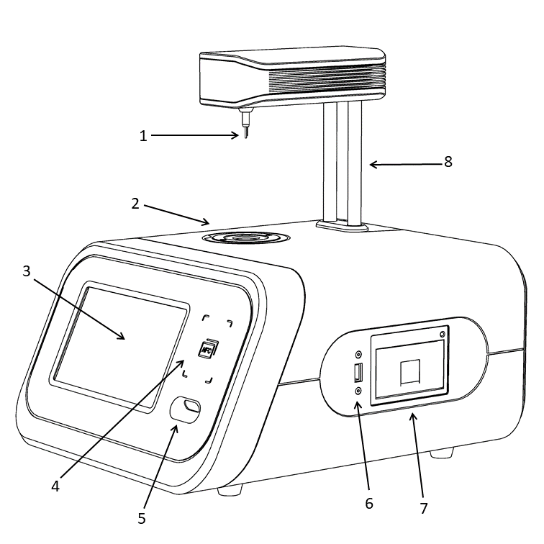
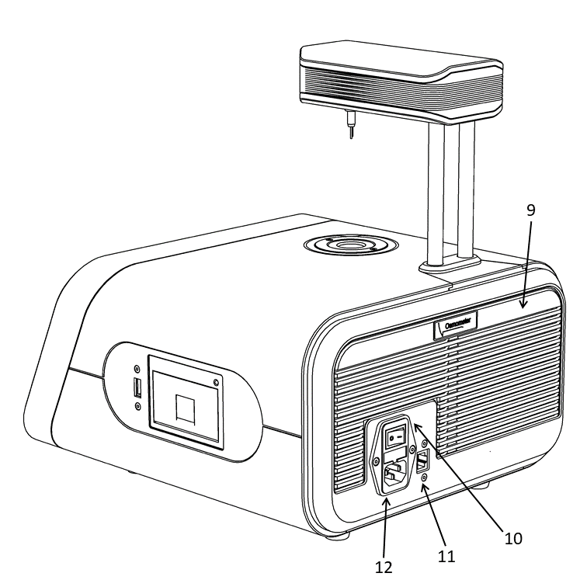

序号 | 说明 | 序号 | 说明
1 | 检测探头 | 7 | 热敏打印机
2 | 冷阱 | 8 | 升降轴
3 | 屏幕 | 9 | 散热窗
4 | NFC区域 | 10 | 电源开关
5 | 扫码区域 | 11 | 网口
6 | USB接口 | 12 | 电源插座
⑧
⑦
⑤
⑥
④
③
①

操作和使用方法

6.1操作前准备
- 设备安装：仪器应放置在稳固、水平的工作台面上。连接电源线，确保电源稳定，等待探头升起、冷阱温度达到预设温度。
2. 校准：首次启用及长期放置后的首次使用前需要进行一次校准，正常使用推荐每月校准一次。具体校准步骤见 校准步骤。

6.2测量步骤
- 将待测的液体样品吸取规定量注入样品管底部。目测样品，确保样品中无气泡。
- 样品放置：将样品管竖直装在探头或放入仪器的冷阱内，确保样品管垂直放置，无大幅度摇晃，冷阱内无异物，样品管倾斜可能导致探头损坏。
- 参数设置：正常测量无需改动默认设置参数，若出现问题或有特殊需求，参照 常见错误信息及解决方法 或 设置 进行故障排查或参数设置。
- 开始测量：提前填写样品必要信息；若需要进行合格判定，请填写上下限值，测量结果将在上下限内判定合格，允许仅进行单上限或单下限设定，检测信息在任一次切换用户时恢复默认；用户信息将按照登录用户信息进行检测与保存。点击开始，探头下降插入冷阱内，仪器自动进行冷却和测量。
- 读取结果：测量结束后，探头升起，结果将显示在屏幕上，并自动打印或存储至设备内存中（根据用户设置）。数据可通过USB接口或网络导出上传（上传功能可选）。进入历史模块进行更多数据查看管理统计等。
6. 测量结束：测试结束后，移走样品管，用柔软的非棉纸巾轻轻擦拭探针上的残留样品，保证探头和搅拌金属棒清洁、干燥,以便下次测试。长期不使用时，请确保冷阱干燥无异物，冷阱内放置空样品管，将探头降下至仪器内。仪器应断开电源，存放于干燥、阴凉的地方。

注意：
每次测试应使用新的测试管，更换样品的同时应更换移液器枪头。震动引晶的时间应在3s以内，如时间过长会使测量误差变大，此时测得的结果应该去掉。

6.3校准步骤
分别取规定量标准溶液依次放入三个样品管中，在冷却完成的冷阱中插入装有校准液的样品管，进入校准页面进行校准。当重复测量值在重复性限定内时，完成校准。用户可根据需求自行决定校准点值及校准点数量，推荐至少进行两点校准（基本标准），校准值分别为*0 mOsmol/kg、300 mOsmol/kg、700 mOsmol/kg、*2000 mOsmol/kg（*可选校准点）。零点校准标准液用于确定仪器的最低渗透压检测值，以符合欧洲药典和中国药典。用户检测结果必须包含在校准点范围内。
在仪器出厂前已对仪器进行校准，多点校准则推荐从低点到高点依次校准。每次更换校准点前保证探头及取样工具洁净。
校准具体操作与检测操作一致。

软件操作说明

7.1登录
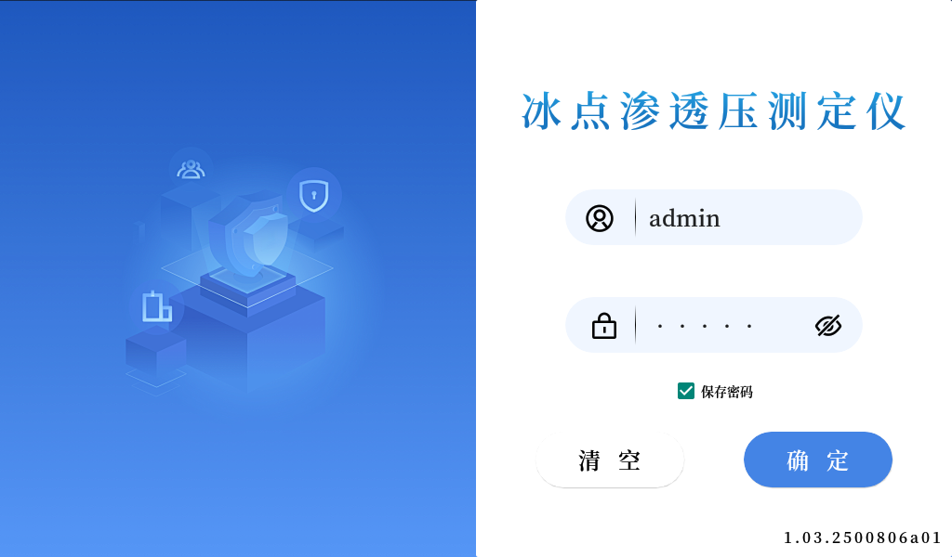
图 7.1.1 登录界面
可选使用键盘输入、NFC、扫码功能进行登录，界面如图（图7.1.1）所示，具体登录信息录入及输出请使用管理员账户登录后在用户设置中操作（详见 用户设置）。不同用户权限可操作内容不同，具体详见用户权限。长时间未登录，界面将进入待机状态，轻触屏幕可唤醒。
勾选记住密码成功登录即可保存登录状态，之后开机无需输入密码点击确定即可，取消勾选清空当前密码框并取消保存登录状态。
仪器默认出厂账号用户名/密码为admin/admin，推荐开机后自行更改用户名及密码。

7.2主页
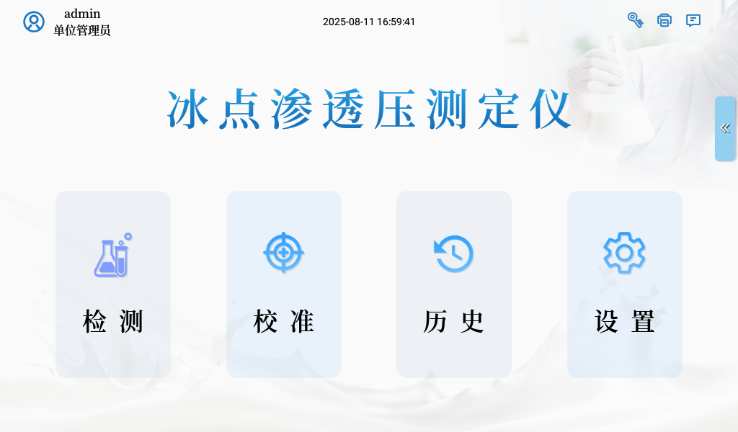
图 7.2.1 主界面
- 用户登录后，进入主界面，界面如图（图 7.2.1）所示。
- 点击左上角用户信息部分退出当前账户；
- 右上角图标显示当前状态：
 ：身份识别故障；
 ：打印机状态，红色为故障，调整打印机后在设置中点击打印测试进行状态更新；
 ：核心控制异常；

仪器分为四大功能模块：
- 检测：用于冰点渗透压测定仪的检测工作。
- 校准：用于冰点渗透压测定仪的校准工作。
- 历史：存储检测的历史数据。
- 设置：包含机器所有的配置项。

屏幕右侧为可展开悬浮桥，如图（图 7.2.2）所示。用户登陆后页面配备可拖动悬浮桥，不同权限用户可操作选项不同。
收缩状态：

图 7.2.2 悬浮桥 – 收缩
橙色进度为冷阱温度，当冷阱温度达到设置温度时，进度条充满并变为蓝色，此时即可进行检测、校准等操作；
红色闪烁状态为故障，可展开悬浮桥并点击故障按钮查看详细故障信息。
长按快捷显示最近检测历史记录，点击记录隐藏。
展开状态，如图（图 7.2.3）：
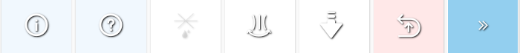
图 7.2.3 悬浮桥 – 展开
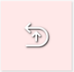 复位按钮：可在紧急情况下完全复位机器状态，升降系统自动抬起，当前流程直接结束，搅拌棒停止；
 探头升降：按指示升降探头，未知状态时默认为向上命令，关机前可手动按下探头或点击此图标降下探头。
 手动引晶：点击图标引晶结构工作一次，可用于测试引晶结构是否正常或进行手动流程。
 冷阱化霜：点击图标颜色变深即进行冷阱化霜，冷阱暂停制冷；再次点击停止，图标颜色变浅，冷阱制冷。
 帮助按钮：打开帮助页面；
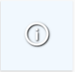 故障按钮：打开故障页面；

7.3检测
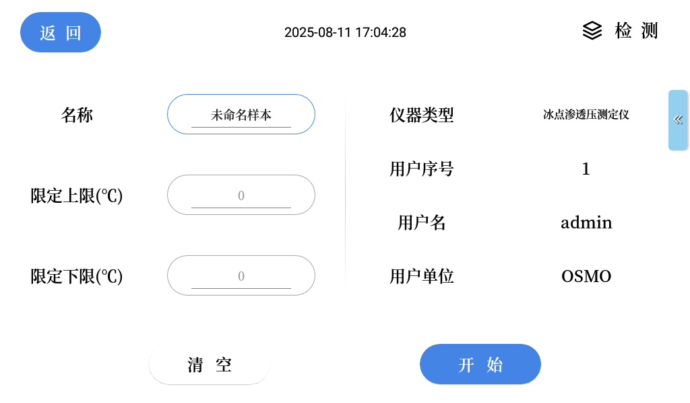
图 7.3.1 检测信息
进入检测模块后，首先弹出检测信息设置，如图（图 7.3.1）所示，“名称”为当前样品的名称；“限定上限、下限”为结果合格判定的标准，留空则不进行合格判定，允许单上限或单下限；
其他信息按照当前登录用户信息进行记录，若需更改，切换账户或在设置中修改用户信息。
信息填写完成后，点击“开始”进行检测。
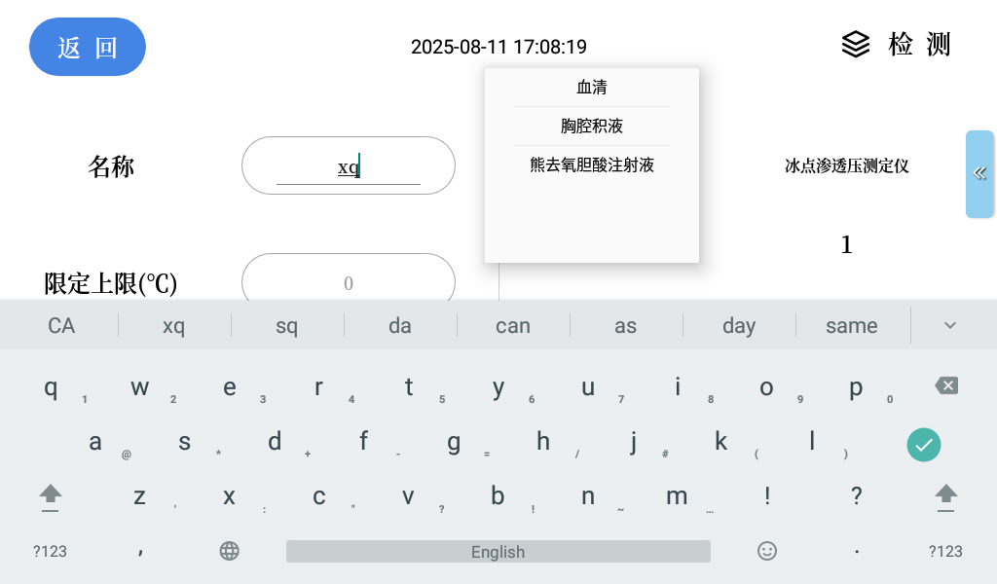
图 7.3.2 检测信息 - 候选词
检测名称操作界面如（图 7.3.2）所示，内置常见的生物液体、体液、细胞培养液及《中国药典》和国家药品监督管理局（NMPA）收录的涵盖化学药、抗生素、生物制品、中药注射剂、造影剂、营养液、电解质溶液等类别的注射剂共计361种，全部覆盖中英文。支持首字母、中文拼音、中文拼音首字母、英文任意段连续字母筛选；同时点击开始后当前未收录的名称保存为历史记录，最多50条；长按名称输入框可清除保存的所有非内置名称。
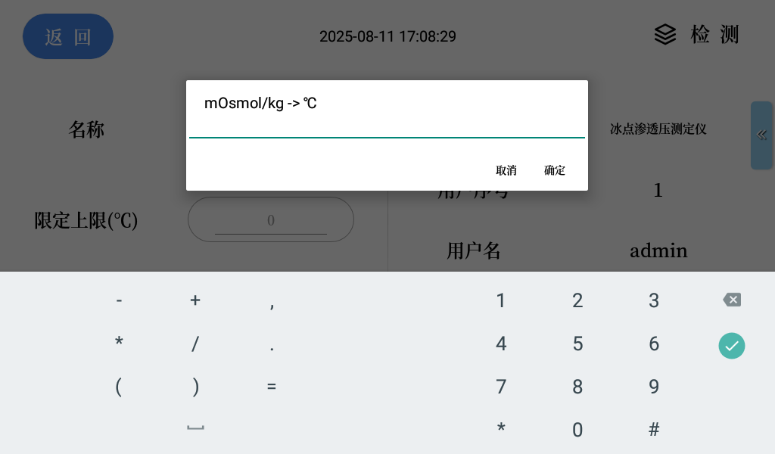
图 7.3.3 检测信息 - 单位转换
长按上限、下限输入框可进行mOsmol/kg到℃的转换，如图（图 7.3.3）所示。
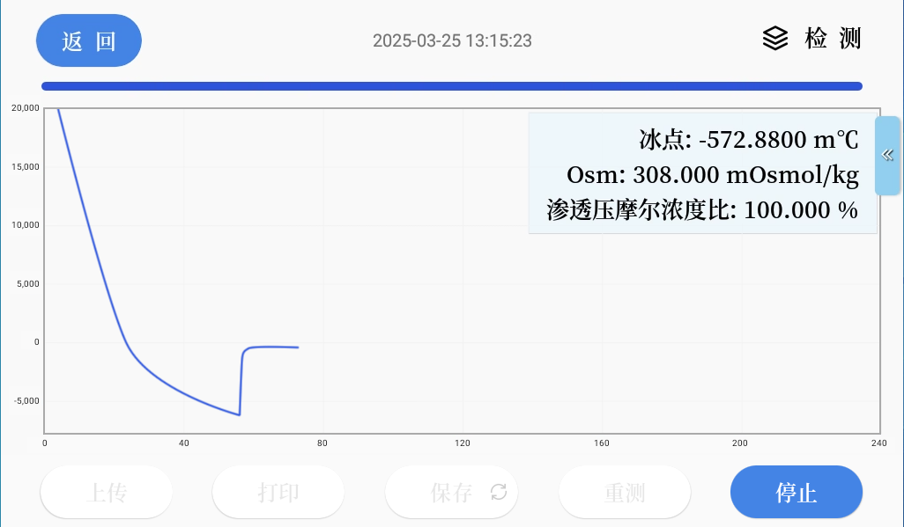
图 7.3.4 检测界面
进入检测页面后，如图（图 7.3.4）所示，机器升降系统自动下降，请确保样品管垂直放置且贴合冷阱，升降系统下方无异物阻挡。
注意：
严禁将身体的任何部位放在升降系统下方。
进度条指示当前流程进度；
检测完成后右上角会显示结果，第二结果为计算值，仅供参考；第三结果渗透压摩尔浓度比默认参比浓度为0.9%氯化钠溶液的渗透压摩尔浓度308mOsmol/kg，可在设置中更改，此结果为计算值，仅供参考；
中间曲线区域可滑动缩放；
“保存”按钮将数据及曲线存入本地历史，曲线可在历史界面长按数据条目显示；
“打印”按钮将数据通过热敏打印机输出，具体打印信息项可在打印设置中选择；
“上传”按钮将数据上传到网络数据平台，平台信息在上传设置中完善（需单独定制）；
上传、打印、保存可在仪器设置中设置为自动操作，已选自动的选项按钮为禁用状态，按钮显示同步图标；
“重测”按钮会按照本次检测的信息进行重新检测；
“停止”按钮可停止当前检测流程，但无法保证结果准确性，长按停止按钮可强制结束当前流程。
检测失败时进度条变为红色，流程错误将展现在结束界面。
注意：
检测流程中理论不可退出检测页面，若遇特殊情况可长按返回键退出检测页面，检测流程无更改，检测结果不保存，此状态可能会影响其它操作，需手动点击悬浮桥的复位按钮；非特殊情况不建议执行此操作。

7.4校准
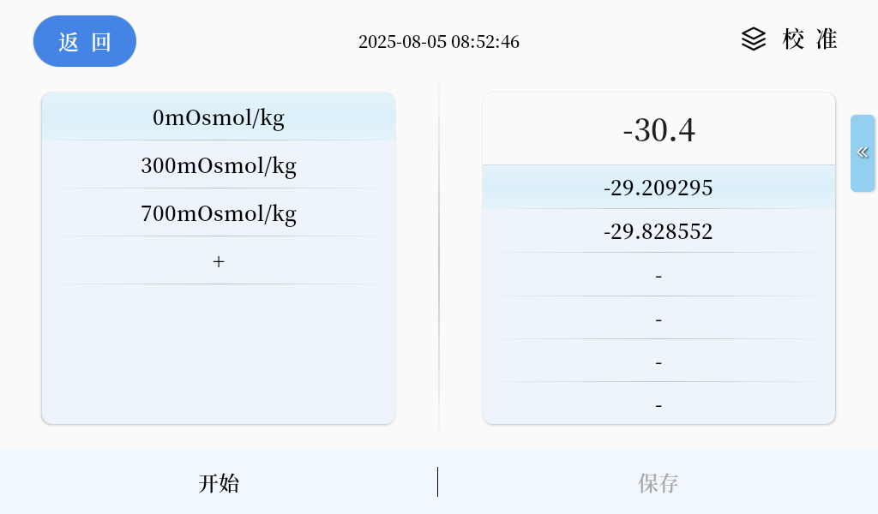
图 7.4.1 校准页面
校准界面如图（图 7.4.1）所示。
左侧为校准点标准值；点击“+”按钮新建标准校准点，长按“+”新建任意校准点；点击已有校准点选择为当前校准点，再次点击修改当前校准点值为标准校准点值；长按已有校准点修改为任意校准点值；侧滑校准点删除校准点。
右侧为当前校准点校准值；第一行为下方非空值的平均值，可手动输入；下方为共计6次校准值，点击选择，长按删除，位置任意，校准次数任意，在已有值上开始校准会覆盖已有校准值；每次开始校准手动输入值失效，自动计算均值。
校准完成后点击保存，建议所有校准点校准完成后统一保存；未保存状态下点击返回可选择是否保存本次校准结果，每次进入校准页面会重新显示最近一次的保存值。
微调校准建议直接在出厂数据上覆盖校准，不建议清空出厂校准数值；若需完全自定义校准点，需删除所有校准点并置零后保存，再更改或添加自定义校准点，清空数值后的校准需重复两次校准步骤以达到更精确的检测结果。

7.5历史
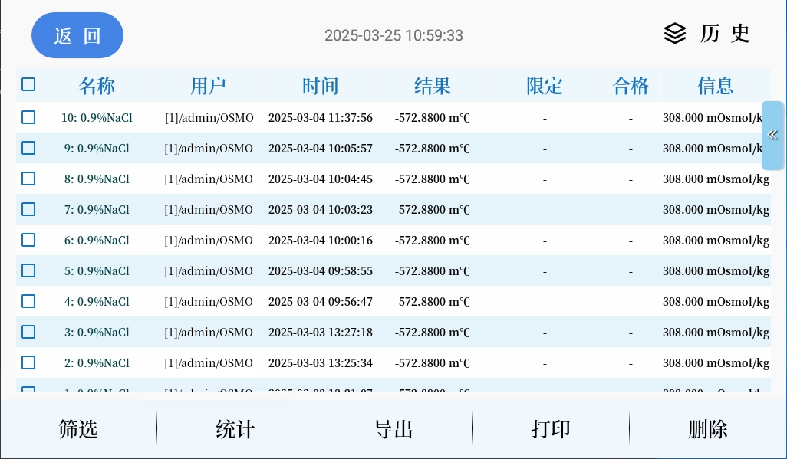
图 7.5.1 历史数据
该模块界面如图（图 7.5.1）所示，可以查询仪器检测过的样品数据，有检测数据时，长按该条数据可以弹出详细检测数据，如图（图 7.5.2）所示。
筛选功能用于查找历史数据，可以通过组合不同选项进行筛选，筛选状态自动记忆，当有筛选操作时，筛选前显示*号指示；筛选名称支持连续字符模糊搜索，结果上限下限长按输入框可进行单位转换输入，如图（图 7.5.3）所示。
统计功能可进行基本数据统计，包含三种基本图形：曲线图（图 7.5.4）、单值图（图 7.5.5）、箱线图（图 7.5.6）。统计结果包含：最小值、最大值、极差、平均值、均值、方差、标准差、RSD。统计数据限制为2-16条。
使用导出功能时，需要将U盘插入侧面板USB口（U盘需要FAT32文件系统，且未做多分区，容量建议小于16GB），点击导出后，数据自动存入U盘根目录，导出目录名为“仪器类型编码_Export_仪器编号”。
打印则是通过内置热敏打印机打印选中的所有条数据，在打印页面点击“停止”按钮，将在完成此条数据打印后停止打印进程，打印失败条目在打印窗口关闭后保持勾选，打印成功则自动取消勾选。
删除即删除选中条目，不可撤销，请谨慎操作，侧滑单条记录可进行单条删除。
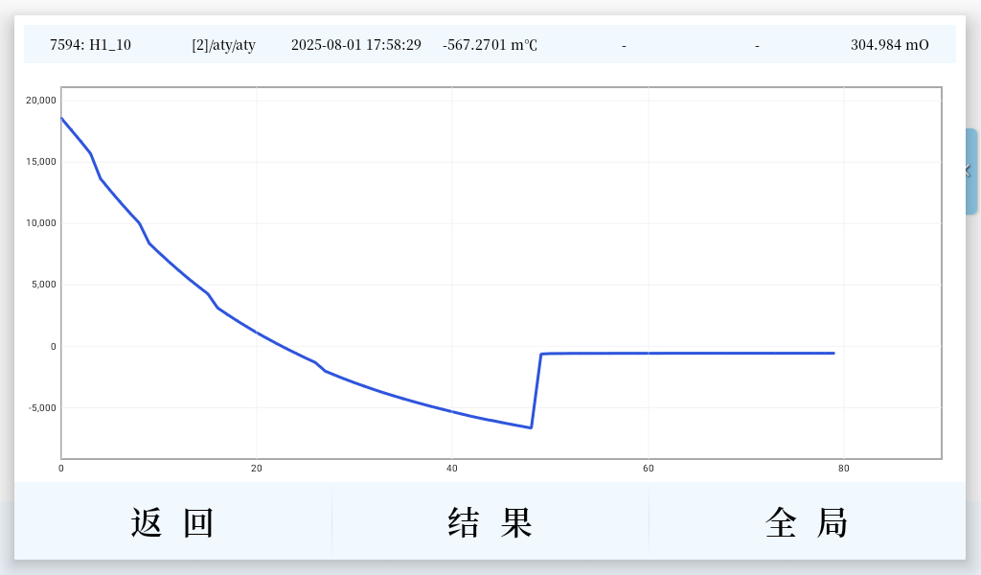
图 7.5.2 历史数据 – 曲线
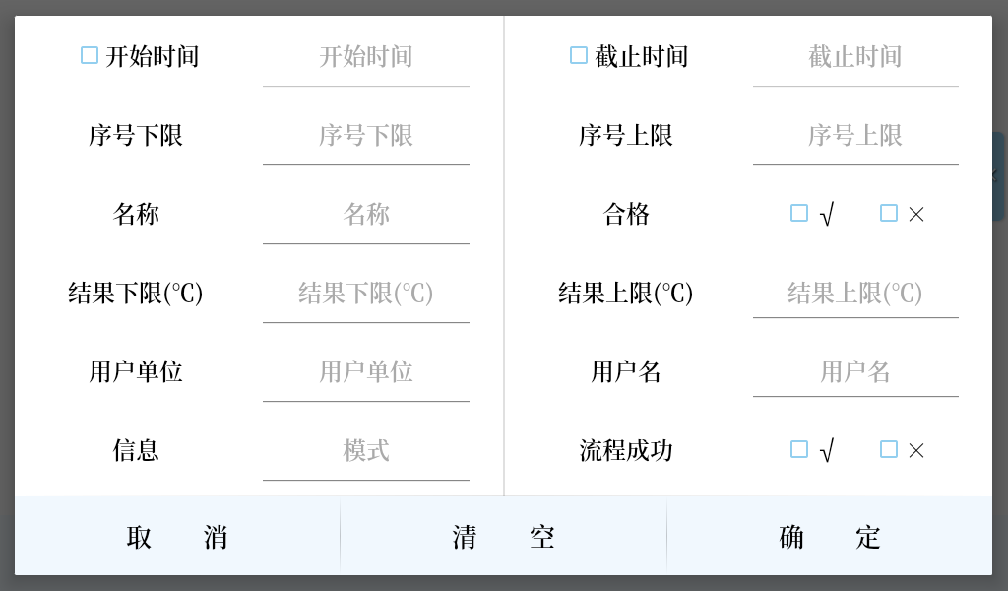
图 7.5.3 历史数据 – 筛选
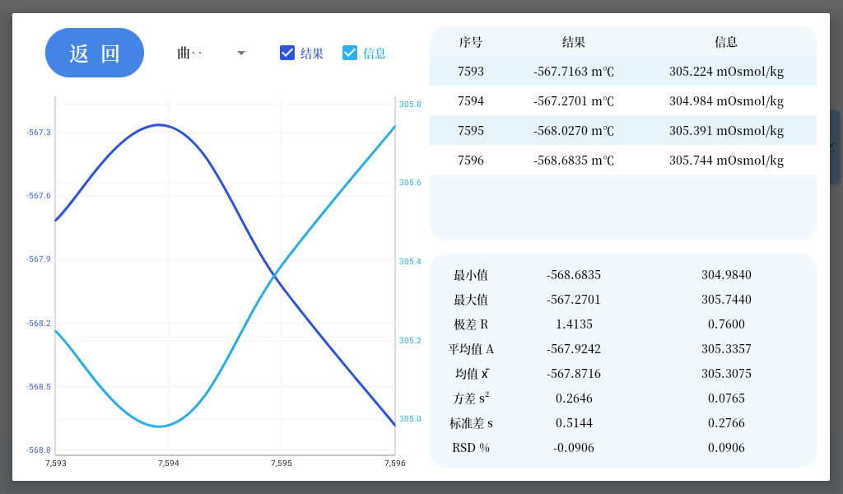
图 7.5.4 历史数据 – 统计 – 曲线图
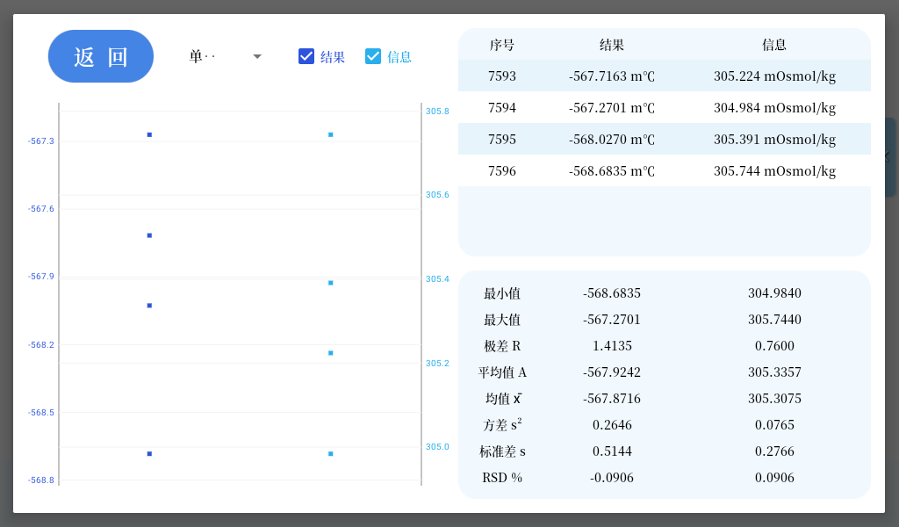
图 7.5.5 历史数据 – 统计 – 单值图
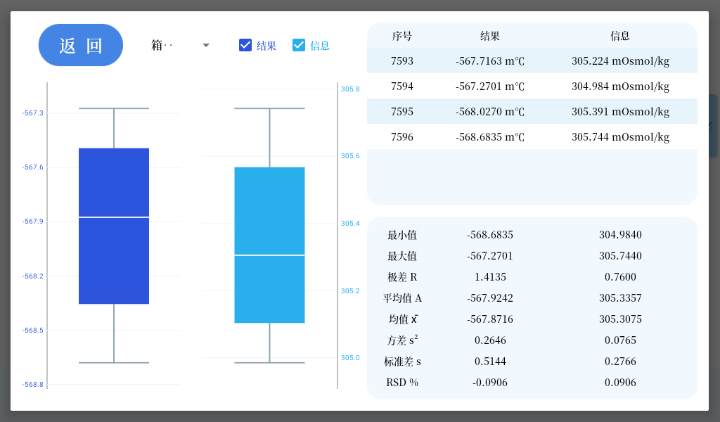
图 7.5.6 历史数据 – 统计 – 箱线图

7.6设置
系统设置包含时间、网络、上传、打印、仪器、用户、语言、关于。

7.6.1时间设置
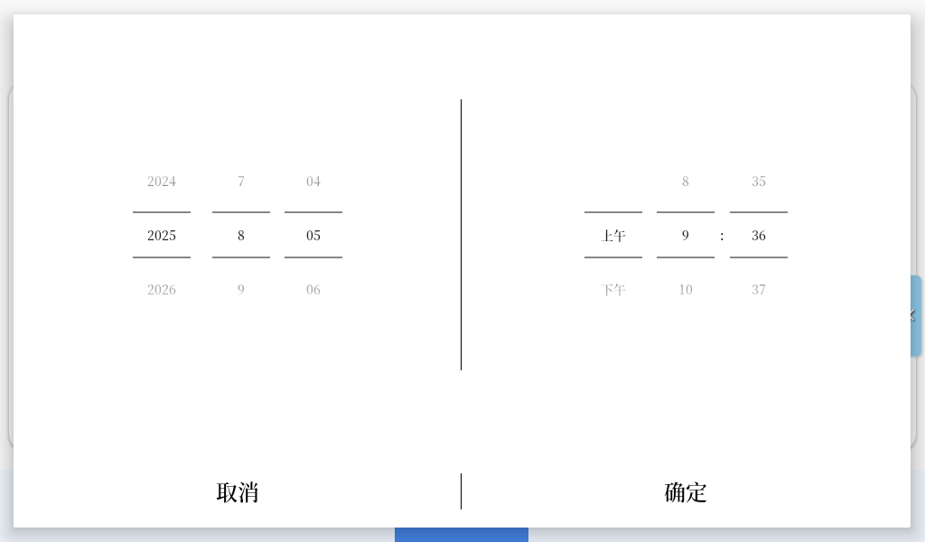
图 7.6.1.1 时间设置
点击设置页面标题中间的时间区域进入时间设置，操作界面如图（图 7.6.1.1）所示，非特殊情况不建议修改系统时间。

7.6.2仪器设置
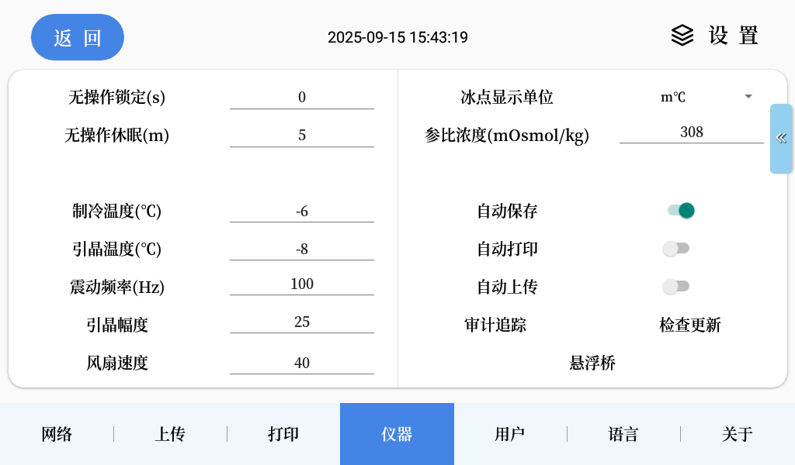
图 7.6.2.1 仪器设置
仪器设置包含基本的仪器运行参数、系统参数及基本系统操作，参数值有更改时自动保存，如图（图7.6.2.1）所示。
“制冷温度”为冷阱的目标温度，此项影响降温过程、结晶过程及结果精度，非专业人员请勿更改；
“引晶温度”为样品引晶的温度点，此项影响结晶过程及结果精度，非专业人员请勿更改；
“震动频率”为引晶结构的工作频率，一般仅需在出厂值附近微调；改变数值后打开悬浮桥点击手动引晶，微调数值使引晶能量最大；
“引晶幅度”为最大引晶能量的百分比，范围0至100，此项影响结晶过程及结果精度，非专业人员请勿更改；
“冰点显示单位”为当前系统整体温度计量单位，影响部分有：检测结果、历史展示、打印、导出、上传；
“参比浓度”默认为0.9%氯化钠溶液的渗透压摩尔浓度308 mOsmol/kg，可以mOsmol/kg为单位进行手动设置；
“风扇速度”主要为调节机器运行噪声，请在冷阱散热及噪声平衡间选择合理值，风扇速度过小会导致冷阱制冷效率低，环境温度过高可适当增加风扇速度；
自动保存、自动打印、自动上传提供单次检测结束后的自动化操作，自动上传需要网络及上传信息配置完善；
“检查更新”可进行远程更新；
“审计追踪”仅支持带有审计追踪功能的仪器型号，且仅对管理员及校验员用户组开放，仪器默认记录30天的审计日志。
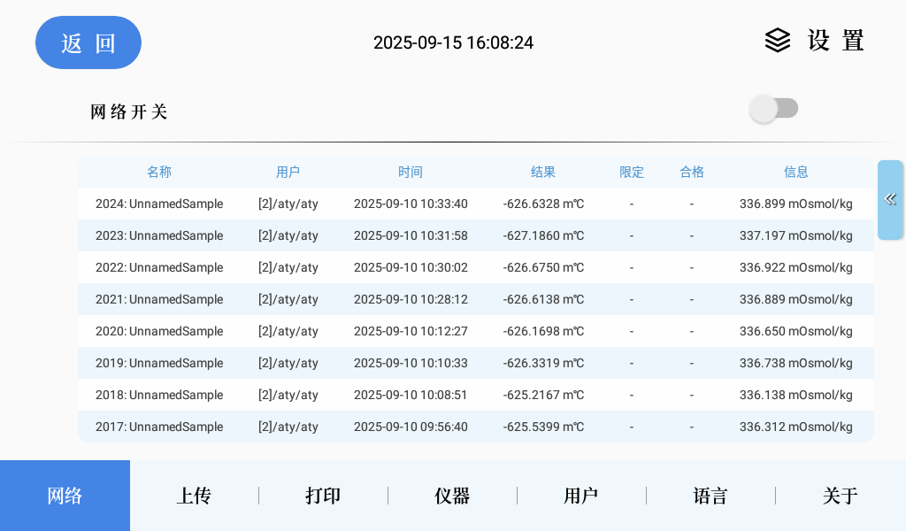
图 7.6.2.2 悬浮近期历史
任意界面在悬浮桥收缩状态长按悬浮按钮可显示最近历史记录，点击显示的历史记录面板隐藏，如图（图 7.6.2.2）所示。
近期历史记录面板内的条目数及透明度可在设置中调整，条目数可选1至12条，透明度可选0.1至1.0，如图（图 7.6.2.3）所示。
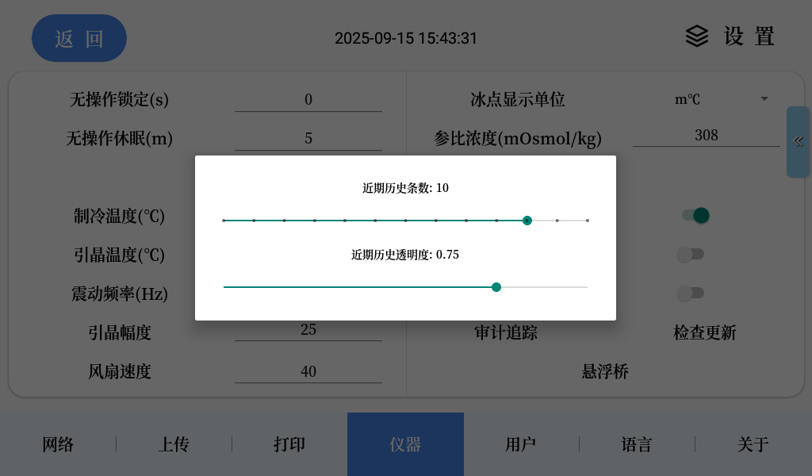
图 7.6.2.3 仪器设置 – 近期历史

7.6.3打印设置
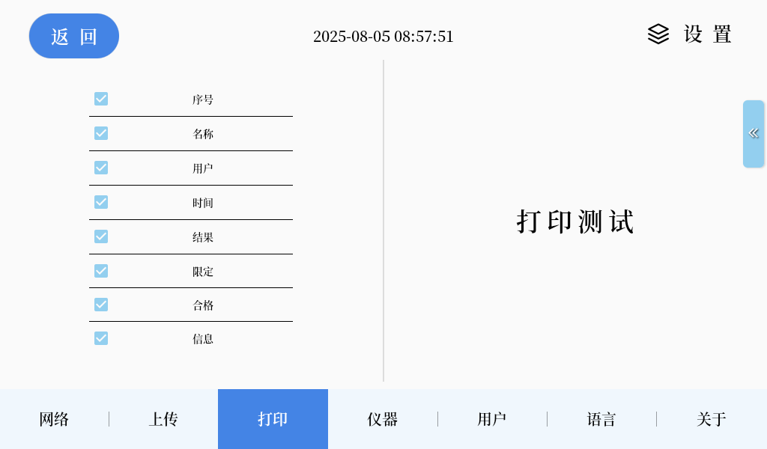
图 7.6.3.1 打印设置
打印设置用于热敏打印机单条数据的打印条目设置，通过勾选左侧条目，控制打印条目。点击打印测试进行热敏打印机基本符号功能检测。打印机的状态检测非实时检测，当打印机出现故障时，请调整好打印机状态后点击“打印测试”进行打印机状态确认，如图（图 7.6.3.1）所示。

7.6.4上传设置
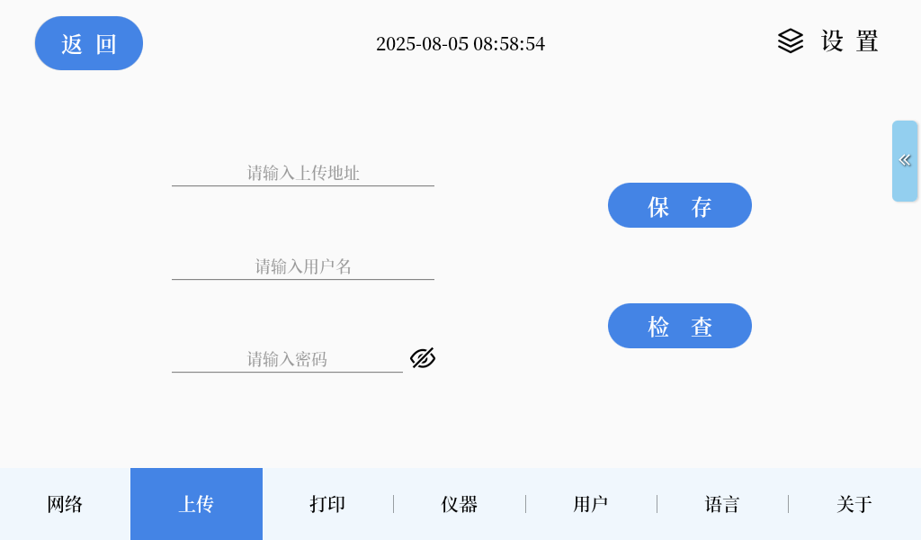
图 7.6.4.1 上传设置
上传功能主要用于数据的远程管理，检测完成后数据会上传到数据平台，便于集中管理和远程监控。如需远程数据功能支持请联系我司销售人员，获取对接协议或者租用数据平台，如图（图 7.6.4.1）所示。

7.6.5网络设置
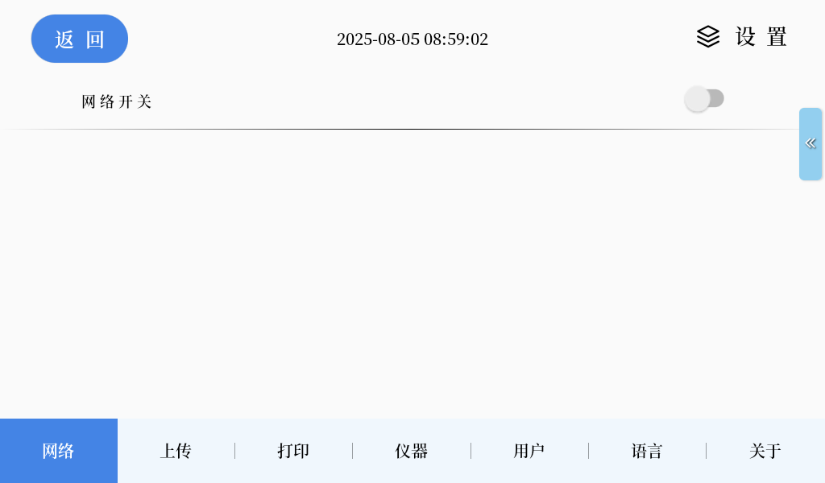
图 7.6.5.1 网络设置
打开网络开关进行无线网络扫描，WIFI列表将自动刷新搜索到的无线信号，点击信号输入密码后即可接入WIFI网络。如果使用网线时，默认接入网络，如图（图 7.6.5.1）所示。

7.6.6用户设置
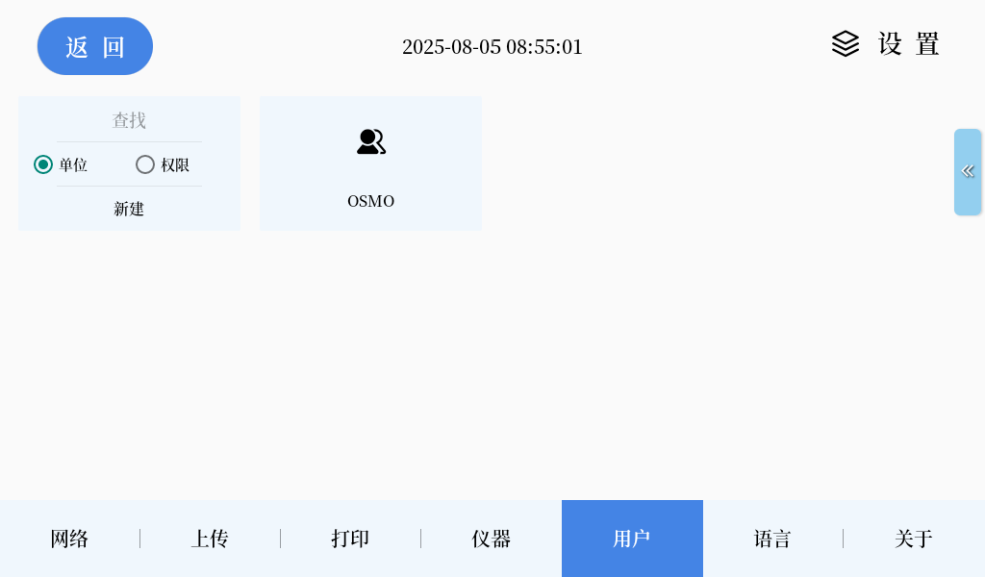
图 7.6.6.1 用户设置
用户设置界面（图 7.6.6.1）包含基本的用户账户管理系统，可根据用户单位或权限进行分类，当用户过多时，点击查找（图 7.6.6.2）可进行根据用户名称的模糊查找。
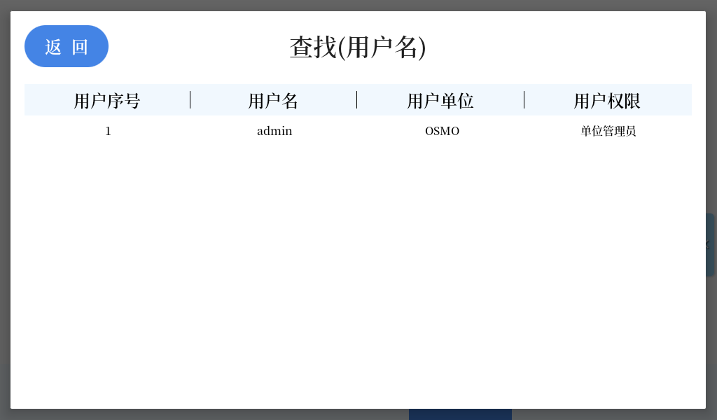
图 7.6.6.2 用户查找

新建用户（图 7.6.6.3）时，用户序号将自动在数据库内增加，若手动修改ID为已存在的用户序号，系统会提示创建失败，用户名与数据库内已有用户名重复时，提示创建失败，用户名输入部分标红。用户信息修改页面类似。默认1号用户仅可修改用户名密码，不可删除，不可修改权限组。
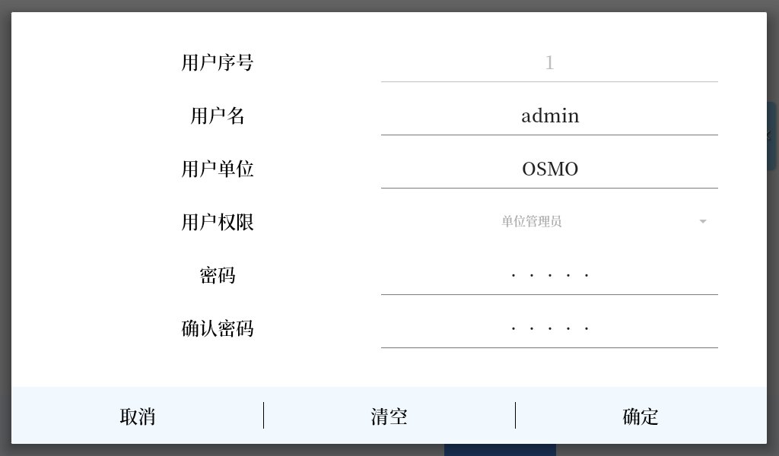
图 7.6.6.3 用户增改
使用管理员账户登录可进行用户的增删改操作（图 7.6.6.4）；点击用户条目进行信息操作，如修改、删除、写NFC卡、生成登录二维码等。
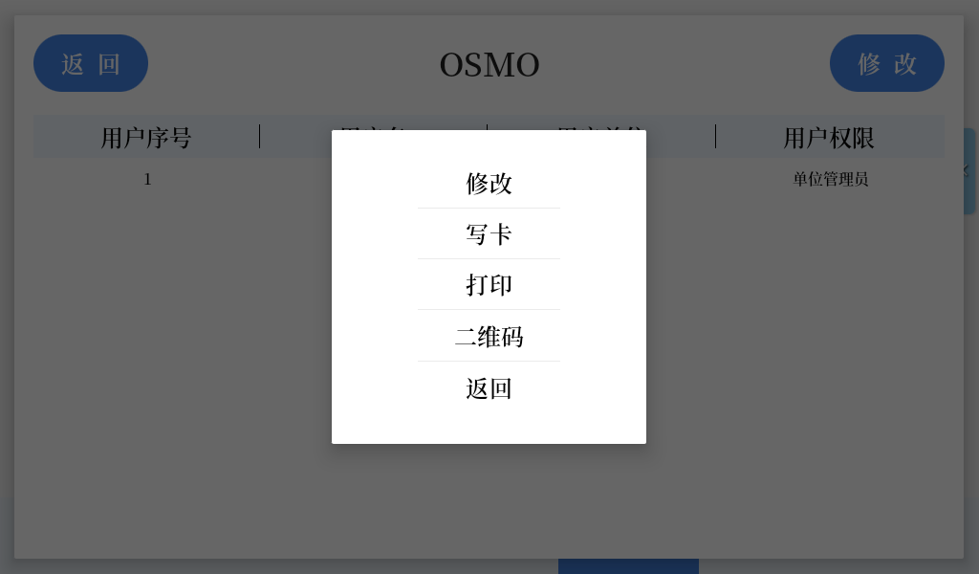
图 7.6.6.4 用户操作

7.6.7语言设置
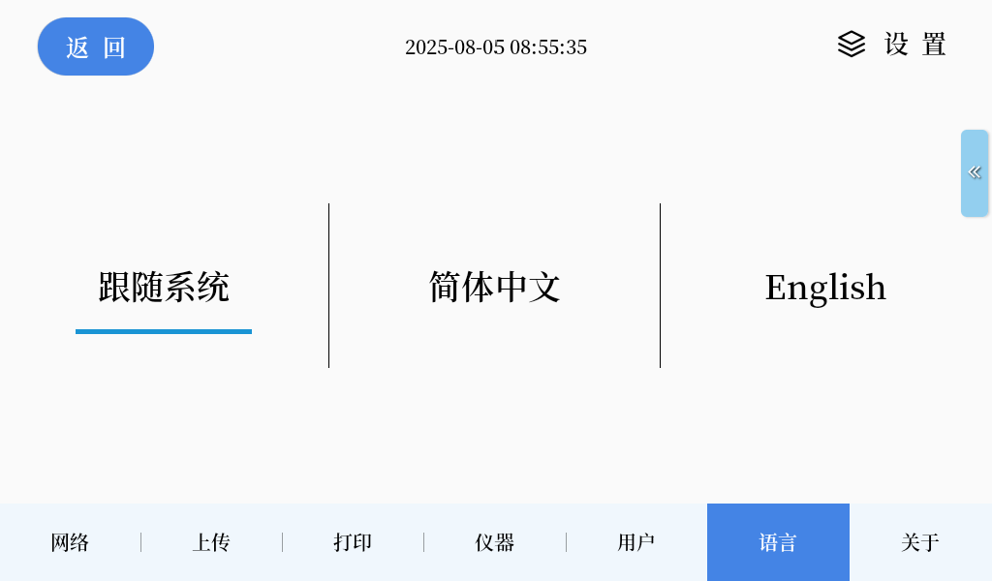
图 7.6.7.1 语言设置
选择语言后，程序自动重启，请确保仪器数据及状态已保存，如图（图 7.6.7.1）所示。

7.6.8关于
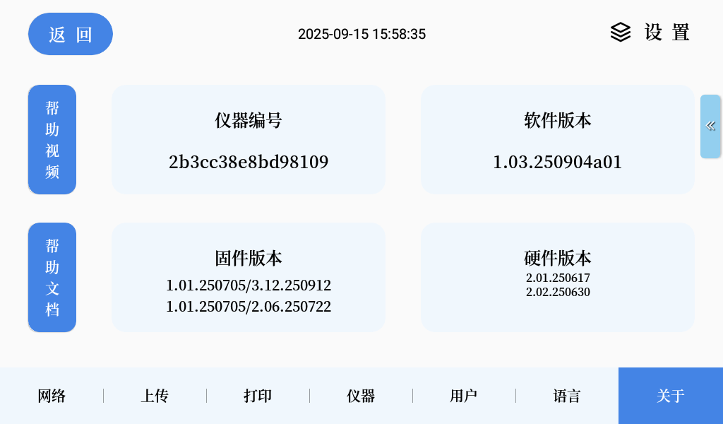
图 7.6.8.1 关于
点击“关于”，界面如图（图 7.6.8.1）所示。“帮助视频”包含出厂提供的基本操作流程演示视频（图 7.6.8.2）；“帮助文档”包含本产品出厂说明书（图 7.6.8.3）；其余面板提供基本的编号与版本。
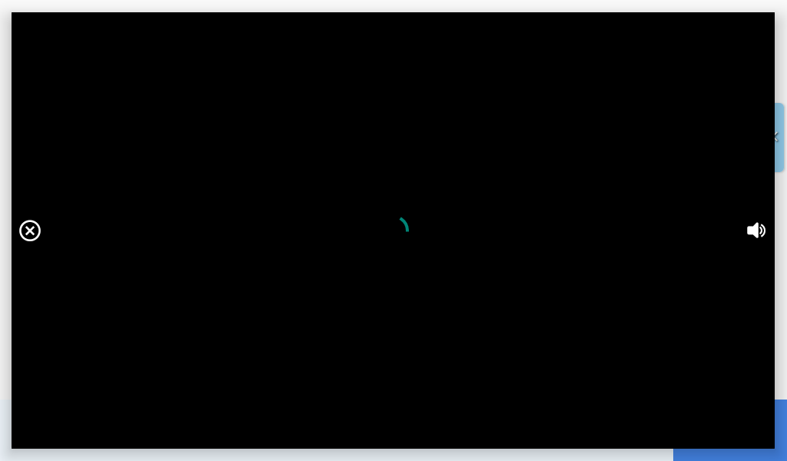
图 7.6.8.2 帮助视频
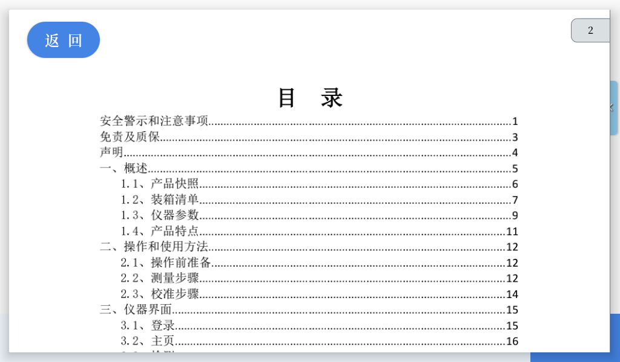
图 7.6.8.3 帮助文档

常见错误信息及解决方法
- 主通信故障
  - 核心故障，外界干扰过大，仪器内通信连接松动或断开，通信线接错或过长，电源老化严重或输出故障，内部腐蚀或受潮、进水等导致短路，固件升级失败。
- 打印机故障
  - 打印机连接问题，打印机型号不匹配，打印机缺纸，打印机自身故障。
- 录入模块故障
  - 身份校验系统故障，外界干扰过大，身份系统连接问题，电源老化严重或输出故障，内部腐蚀或受潮、进水等导致短路，固件升级失败。
- 主探头或主探头驱动故障
  - 传感器线路故障，传感器弯折或磕碰损坏，传感器开裂进水，传感器老化严重，外界干扰过大，探头升降部分与主机断裂或连接问题，电源老化严重或输出故障，顶部腐蚀或受潮、进水等导致短路，校准值错误或偏差过大。
- 制冷系统故障或制冷功率设置过低
  - 冷却系统部件故障或连接问题，冷阱传感器故障或连接问题，冷阱风扇故障或连接问题，冷阱散热风扇设置过低导致散热不良，环境温度过高，冷阱温度设置过低，冷阱结构松动，电源老化严重或输出故障，内部腐蚀或受潮、进水等导致短路。
- 冷阱温度传感器故障
  - 冷阱传感器故障或连接问题，环境温度过高，冷阱温度设置异常，电源老化严重或输出故障，内部腐蚀或受潮、进水等导致短路。
- 升降系统故障
  - 升降电机损坏或连接问题，上下限位故障或连接问题，探头升降空间内有异物阻塞，升降轴缝隙进入异物阻塞或进入粘稠液体导致动力不足，电源老化严重或输出故障，内部腐蚀或受潮、进水等导致短路。
- 仪器过热
  - 冷阱散热风扇设置过低导致散热不良，冷阱风扇故障或连接问题，环境温度过高，冷阱温度设置过低，内部电子线路短路，机箱温度传感器故障。
- 检测失败（流程异常）
  - 样品初始温度超限
    - 样品管中的样品初始温度不满足检测条件。请确保样品初始温度在规定温度范围内，并且放置正确, 校准值错误或偏差过大。
  - 样品提前结晶
    - 样品初始温度过低或过高，检测过程受外界干扰，未完全解冻的二次检测样品，样品内自带凝结核，冷阱温度过低降温过快。
  - 样品未结晶
    - 样品过稠，样品量过少，引晶幅度过低，引晶温度设置值过高，冷阱温度过高或故障，未使用原厂样品管，仪器故障。
  - 无结果
    - 结果判定模式不适用当前样品，样品异常, 校准值错误或偏差过大。
  - 流程超时
    - 样品初始温度过高，冷却系统故障，探头未校准，冷阱校准失效, 校准值错误或偏差过大。
- 非标识问题
  - 结果异常
    - 结果大幅超出正常值，样品异常，探头故障，外界扰动, 校准值错误或偏差过大。
  - 降温过慢
    - 冷阱温度过高，冷阱内有异物未贴和样品管，使用非标准样品管，样品温度过高，探头表面有异物，探头未完全下放, 校准值错误或偏差过大。

  - 重复性差
    - 校准所用的标准液与实际被测样品的摩尔浓度值相差过大，应该使用与被测样品摩尔浓度值相近的标准液进行校准。
    - 标准液和测试样品的是否是新制备，标准液和测试样品在干燥和温度过高的环境下，2小时以后上就会造成偏差，所以仪器测试和校准时，使用刚配置新鲜的标准液和测试样品，标准液的存放要求：密封、避光、阴凉。
    - 每次测试的时候是否更新试管，一次性测试管重复使用会引起误差，测试管是符合要求，建议使用我们公司的测试管。
    - 移液枪前端的吸嘴是否更换，测试不同浓度的样品应跟换枪嘴。
    - 仪器测温探头和探针是否被污染，每次更换样品后都应该使用测试样品清洗测温探头和探针。
    - 重复测定同一样品应尽可能保证环境及操作一致。

附录
用户权限
ID | 1 | 2 | 3 | 4 | 5
权限 | 单位管理员 | 单位操作员 | 单位数据员 | 校验员 | 访客
检测页面 | √ | √ | × | √ | ×
校准页面 | √ | √ | × | √ | ×
历史页面 | √ | √ | √ | √ | √
历史删除 | √ | × | × | √ | ×
历史导出 | √ | √ | √ | √ | ×
历史打印 | √ | √ | √ | √ | ×
设置页面 | √ | √ | × | √ | ×
仪器参数设置 | √ | √ | × | √ | ×
软件偏好设置 | √ | √ | × | √ | ×
用户管理 | √ | × | × | × | ×
语言设置 | √ | × | × | × | ×
时间设置 | √ | × | × | × | ×
审计追踪 | √ | × | × | × | ×

仪器维护

10.1日常使用
每次启用测试前推荐用300 mOsmol/kg的标准溶液测试一次，如偏差较大则需重新校准。
仪器不使用时在冷阱放入空样品管并降下探头以保护探头。
仪器开机待冷阱稳定后测试，结果表现更好。
测试样品摩尔浓度相差过大时，应先用纯水对测温探头进行清洗，再用干净的软纸擦干净，若结果无改善，需重新校准。

10.2仪器运输
仪器长途运输过程中使用原装包装材料，对检仪器进行运输保护。如有遗失，请联系供应商或厂家。

10.3闲置维护
若仪器长期不使用，请在探头放置空样品管、降下探头、关闭电源并拔掉插头，并用软布或塑料袋覆盖仪器，防止灰尘落入。

售后服务

11.1免责
1.在使用仪器之前，请仔细阅读手册中明确强调的注意事项，本公司对违规操作造成的事故不负任何责任。
2.该产品用于专业性较强的特殊行业，对其使用和操作人员，必须具备相关专业知识和操作能力。操作失误造成的使用事故，本公司概不负责。

11.2保修内容
本仪器自交货之日起 1 个月内，对因材料和制造方面的缺陷引起的障，本公司将负责保换。
本仪器自交货之日起 12 个月内，对因材料和制造方面的缺陷引起的故障提供保修。在保修期内，本公司将对被证明是有缺陷的仪器有选择地进行修理或更换。
保修的产品必须由用户送至本公司确定的维修部门。对于仪器从用户送往维修部门的运费由用户自行支付。本公司承担将仪器返回用户的运费。对于保修期外的修理，本公司将适当收取维修的成本费用。
当发生以下情况之一时，该产品将不再享受到本公司的保修及服务：
- 一切自行拆解、再组装、拆机或改造的仪器；
- 非本公司直属机构及授权人员，擅自维修过的仪器；
- 产品防拆机易碎膜破裂的仪器；
- 未使用厂家原装耗材而造成仪器测定故障的仪器；
- 通过非正常渠道购买的本公司产品。

声明
- 本手册提到的产品规格和资讯仅供参考，如内容有更新，恕不另行通知。
- 使用前请仔细阅读说明书，有任何问题请联系公司技术人员，请勿自行随意操作。
- 版本：V1.02.20250922a1

山东恒美电子科技有限公司



联系电话：19053628381
公司官网 公众号
公司邮箱：hengmeiyiqi@126.com
公司地址：山东省潍坊市金马路一号欧龙科技园
公司网址：http://www.nycljc.com/contact/

